Гра «Неслухняні звірята»

Мета: Розвивати дружній настрій у класі, підтримувати один одного у відповідях на запитання, об’єднати і повеселити дітей, закріпити пройдений матеріал.

Обладнання: 20 карток (10 – рожевого кольору, 10 – блакитного), кожен колір відповідає за стать неслухняного звірятка (кожній тваринці по парі), якщо дітей у класі менше 20, роздаючи картки, обов’язкого потрібно звернути увагу, щоб всі учні мали пару, якщо кількість учнів не парна, необхідно вчителю теж приймати участь у грі. Якщо кількість хлопчиків і дівчаток рівна у класі, можна роздати рожеві картки – дівчатам, блакитні – хлопцям.

Трішки історії: Як відомо, що давно стався всесвітній потоп, щоб врятувати звіряток праведний Ной почав збирати по парі кожен вид тварин у свій Ковчег. Але тут всі тваринки перестали слухатися і розбіглися, тому що вони не знають один одного. Дітки, наша задача – це знайти і подружити всіх звіряток, і допомогти Ною зібрати їх у Ковчезі.

Хід гри:
- Кожному учню роздати по картці, із загубленим звірятком (це таємні картки, тому діти їх не показують один одному).
- Кожен учасник гри починає зображати звук, який вигукує ця тваринка і знаходить свою пару (звуки підказані жовтими буквами на кожній картці).
- Після цього діти грають у парі. На кожній картці внизу стоїть питання, а зверху на картках протилежної статі є коротка відповідь, яку при бажанні, дитина може доповнити і розширити. Учні допомагають один одному у відповідях.
- Після того, як всі пари закінчать вести діалог, необхідно увагу гравців звернути на маленьку картинку тваринки, яка знаходиться внизу справа( це фотографія найкращого друга), щоб відшукати своїх друзів і спілкуватися, учні вже по парах знову повторюють свої звуки і таким чином знаходять своїх друзів (підказка: картинки 4 гравців мають по 2 вида спільних тварин, тому діти можуть звірити свої картки).
- Найкращі друзі знайшлись, тепер вони обмінюються картками один з одним і грає вже 4 учасника, які допомагають і підтримують один одного у відповідях на запитання.
- Після веселого спілкування з друзями, кожен учасник гри забирає назад свою картку і веде задоволену тваринку на Ковчег до Ноя, але перед тим як покласти картку, коротко розповідає про своє завдання класу (називає відповідь на своє питання).

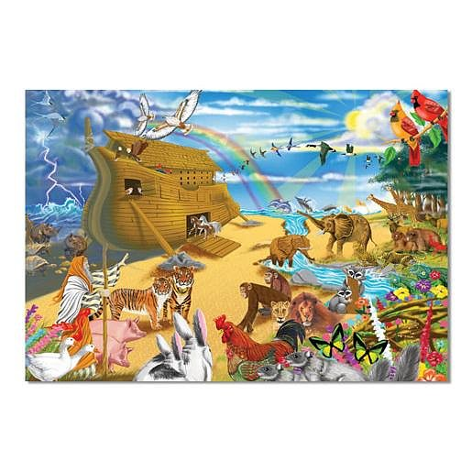
Відповідь Потоп
Видимий знак Завіту,Божа обіцянка

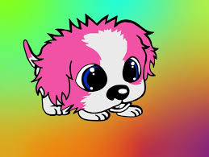
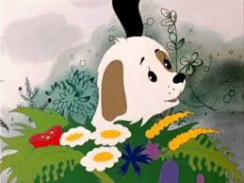
Як називається Божа кара занепалому людству?
Питання: Що символізує веселка?

Панування зла
На горах Араратських
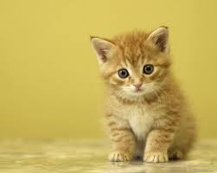
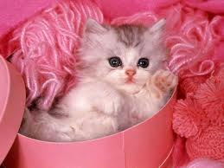

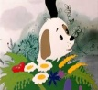

На якій горі зупинився Ноїв ковчег?
Чому Бог розгнівався на людей?

150 днів
Відповідь: Ной був праведний
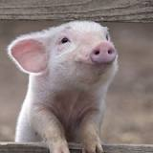
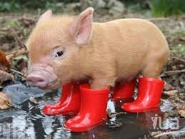

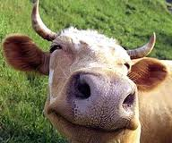
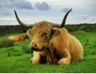
Скільки часу йшов дощ під час потопу?
Чому Господь врятував Ноя?

Взаємозв’язок людини і тварин
Каяття, вдячність
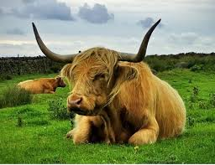

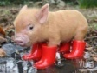

Що символізує жертвоприно-шення?
Чому загинули невинні звірі під час потопу?

950 років
Ні Богу, ні Ною, люди сміялися
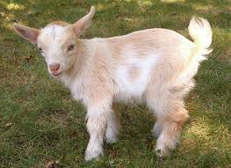
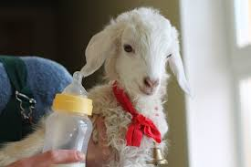
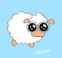
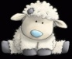
Скільки років прожив Ной?
Чи повірили люди Ною, що буде потоп, як вони себе поводили?

Від Сима, згодом народився Спаситель
Хананеї, прокляті Ноєм
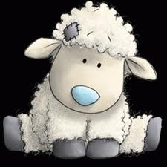
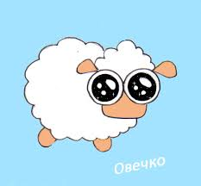

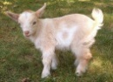
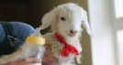
Який був рід Хама, як називались його нащадки?
Від кого пішли семіти і чим особливий цей рід?

«На Завіті між Богом і Людиною»
150 днів
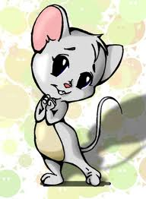
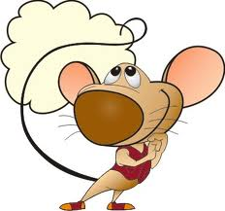
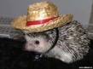
Коли саме Бог дозволив вживати м'ясо тварин?
Скільки часу тривав потоп?

Двостороння угода або Союз
Іафет, Хам, Сим

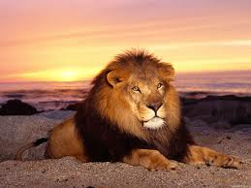
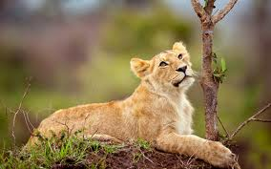

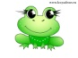
Що таке «Завіт між Богом і Людиною»?
Як звали синів Ноя?

Прообраз водного хрещення
Подяка за спасіння
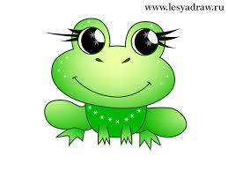
Прообразом чого став всесвітній потоп?
Чому Ной влаштував жертовник Богу?

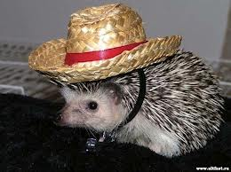
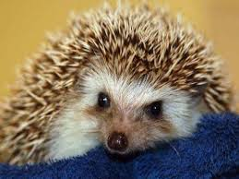
Які є ще ковчеги, крім Ноєвого?
Прообраз радісної звістки
Що символізує голуб?
Корзина з лози(Мойсей), Ковчег Завіту(скрижалі), Дарохранильниця

